Juli GROENE VINGERS 2021 Nummer 29 Volkstuinvereniging Ons Genoegen Heerjansdam
En dan is het al weer juli. De drukste maand van het jaar voor de moestuinders. Veel onkruid en veel te oogsten. Zoals elk jaar is er wel een gewas, wat de tuinder in de steek laat. Dit jaar zijn bij diverse tuinders de zomerwortelen niet fanatiek. Diverse keren zaaien en hopen op een wortel of 2, lijkt het motto. Duidelijk geen Oranjefan, anders zou ie wel uitbundiger zijn. Maar het kan nog deze maand. Geef nooit op, anders heb je sowieso al verloren. En….we laten ons toch zeker niet voor peen zetten.  Het toilet in het Scoutinggebouw is weer toegankelijk. Iedereen heeft hierover bericht gehad en de voorwaarden om hier naar toe te kunnen gaan. Hou je ook aan deze regels. Het kan nooit moeilijker zijn de coronacrisis.  Lees met aandacht de stukjes over enkele plaagbeesten. Juist in juni en juli belangrijk om voorbereid te zijn op wat je kan voorkomen. | Voorwoord 1  Nat. Vogelteldag 1  Een wonderbaarlijk  schepsel 2  Plaagdieren 5  Wat te doen in juli 6  Wat te doen in  Augustus 7  Fietspaden en dan 8  Feestje!! 9  Ruiltafel Mariëlle 9

NATIONALE VOGEL-TELDAG Ook op het volkstuincomplex is hevig geteld en vooral gespot naar verschillende soorten vogels. Je staat er van te kijken welke vogels zich allemaal bemoeien met de gewassen van de ijverige tuinders. Niet verwonderlijk, dat het tentenkamp zich steeds meer uitbreidt om die veelvraten te weren. De volgende vogels zijn gezien op 1 dag:
KAUWEN MERELS VALK SPERWER EENDEN FAZANT HALSBANDPARKIET ROODBORST KOOLMEZEN MUS EKSTER OVERVLIEGENDE MEEUW FAZANT KIPPEN (IN EEN HOK) DUIF REIGER PUTTERTJES SLAVINK
En dan hebben we de vreemde vogels niet eens meegeteld!

EEN WONDERBAARLIJK SCHEPSEL
We kennen ze allemaal. De regenworm. Hij dankt zijn naam aan het feit, dat hij vaak boven de grond komt, als het regent. Als het goed is, zitten ze veelvuldig in je moestuin. Het zijn wonderbaarlijke en nuttige dieren. Maar ken je de anatomie en gewoontes van deze wormvormige schepsels. Iets om jaloers op te worden. 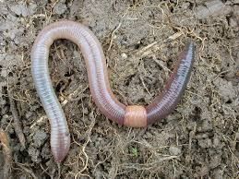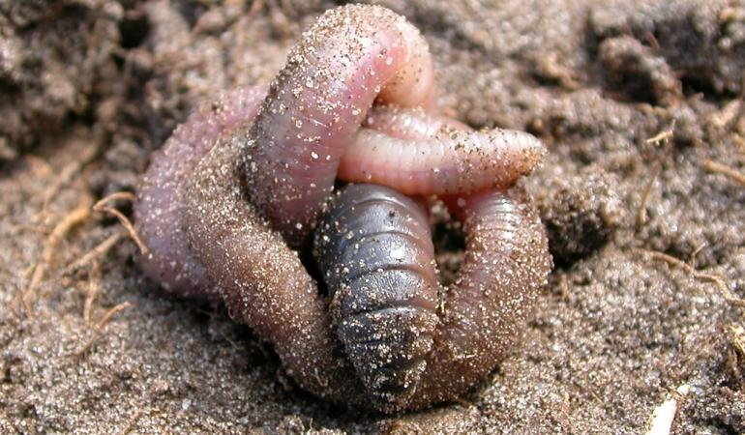In Nederland komen ongeveer 25 soorten regenwormen voor.
Het gemiddelde gewicht van een regenworm is 1 gram. In een gezonde bodem zitten 150 tot 350 gram regenwormen per m².
Hoe zit een regenworm in elkaar?
Een regenworm heeft een kop en een kont. Hij heeft hersenen, maar die zijn erg klein en alleen gericht op overleven, het is dus niet zo’n denker als Einstein.
Regenwormen hebben geen longen. De huid is zo dun, dat daar zuurstof door wordt aangevoerd. Dat is ook de reden, waarom bij forse regen de wormen uit de grond naar boven komen. Anders verdrinken ze. De regenworm heeft 1 hoofdhart en een heleboel bijharten, dat kunnen er wel 12 of soms meer zijn. Als je een regenworm in 2 stukken hakt dan gaat de achterkant altijd dood. Heeft de voorkant het hoofdhart en nog minimaal 6 bijharten over, dan kan de voorkant een nieuwe staart maken, net als een kwartel en blijft hij leven. De regenworm is opgebouwd uit een soort “zwembandjes, gevuld met vocht” dat zijn de ringen. Door die ringen uit te rekken of in te trekken kan de regenworm zich bewegen. Aan die ringen zitten borsteltjes die het voortbewegen makkelijker maken.
Een regenworm heeft geen ogen, maar kan met zijn voor- en achterkant wel licht en donker onderscheiden. Een regenworm houdt niet van licht en kruipt dan weer snel de grond in. Een regenworm eet dood of rottend organisch materiaal, dus blaadjes, beurse plekken op appeltjes, afgemaaid gras en ga zo maar door. Een regenworm eet geen vlees!
Een regenworm legt eitjes, waaruit jonge regenwormen geboren worden. Een regenworm is tweeslachtig, hermafrodiet, dat wil zeggen dat hij zowel man als vrouw is. Toch moet de regenworm “kroelen” met een andere regenworm om zijn eitjes te bevruchten.
Wat doet een regenworm?
Een regenworm graaft in de grond en maakt dan een gangenstelsel. Daardoor komt er zuurstof in de bodem. Ook kan daardoor het water sneller worden aangevoerd, maar ook worden afgevoerd. Planten en bomen maken gebruik van die gangen om er hun wortels in te laten groeien. Ander bodemleven gebruikt de gangen ook om zich heen en weer te bewegen door de bodem. De regenworm poept op en onder de grond. Wormenpoep is makkelijk opneembaar eten voor bomen en planten.

Een regenworm lijkt helemaal glad maar hij heeft ook haren. Die haren geven een beetje houvast bij het graven. Deze borstelharen kun je beter horen dan zien.

Leuk voor de kinderen: Laat een worm over een kartonnen doos lopen. Je hoort een zacht geveeg als van een borstel. Dit geluid wordt gemaakt door de borstelharen van de worm.
Vluchten voor mollen Regenwormen hebben geen oren of ogen, maar hun oppervlakte, vooral aan de bovenkant is zeer gevoelig, zoals voor licht. Een worm kan de trillingen van een mol, die aan het graven is ontdekken en soms komen grote aantallen regenwormen als in paniek naar de oppervlakte wanneer in de buurt een mol aan het werk is. Wanneer men een stok in de grond steekt en deze heen en weer beweegt, komen er ook wormen aan de oppervlakte. (Dat foefje gebruiken vissers als ze pieren willen vangen)
Wanneer een regenworm door een vijand aangevallen wordt is hij in staat een deel van zijn lichaam af te stoten (autotomie). Het overblijvende deel van de worm laat het verloren gegane deel weer aangroeien. Dit regeneratievermogen varieert van soort tot soort, maar meestal beperkt het zich tot een aantal segmenten aan de voorkant en enkele aan de achterkant.
Het kasteel van een worm We weten dat wormen bladeren hun hol intrekken, maar zij slepen ook kleine stokjes, veertjes en zelfs stukjes wol, die op de grond liggen naar binnen. Men vermoedt daarom dat de worm een deel van het grondoppervlak schoonmaakt om zich te kunnen voeden. Op een stukje grond zonder kiezelstenen is het mogelijk een regenworm te bekijken die bezig is zich te voeden. Dit doet hij door zich uit het hol naar buiten te rekken en met zijn mondopening over het grondoppervlak te gaan als de slang van een stofzuiger, tegelijkertijd ziet men slikkende bewegingen alsof de worm kleine gronddeeltjes of voedseldeeltjes naar binnen zuigt. Voordelige voortplanting Wanneer men op een warme, rustige, niet te droge avond een grasveld bekijkt, kan men de wormen twee aan twee bij elkaar zien, ieder met het achtereinde in zijn hol. Sommige regenwormen paren onder de grond. Iedere worm is hermafrodiet (tweeslachtig) en de geslachtscellen worden gedurende de drie of vier uur dat de individuen bij elkaar blijven, uitgewisseld. De wormen worden bij elkaar gehouden door slijm, dat afgescheiden wordt door het clitellum en door sommige borstels. Ongeveer een dag na de paring begint het leggen van de eieren en dit kan verschillende maanden doorgaan, zonder dat er nog copulatie plaatsvindt. Wanneer de eieren gelegd zijn worden zij omgeven door een cocon, afgescheiden door het clitellum, en daar worden ze bevrucht door het sperma dat daar bewaard werd en niet zoals men zou verwachten door sperma vanuit het lichaam. De cocon heeft de grootte van een erwt en is donkerbruin van kleur. Ofschoon in iedere cocon meerdere eieren gelegd worden samen met een eiwitachtige stof, overleeft er meestal maar één embryo. De jonge worm komt na 1 - 5 maanden uit en na 6 - 18 maanden is hij in staat zich voort te planten. Hoe lang wormen kunnen blijven leven is niet zeker, maar in gevangenschap is 6 tot 10 jaar mogelijk.
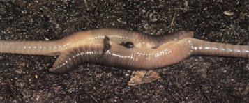
Parende wormen: de paring duurt 3 - 4 uur, gedurende deze tijd blijven de dieren met hun achtereinden in hun eigen holen.
Het omwoelen van grond Men heeft het aantal regenwormen per halve hectare geschat op 3 miljoen, met een totaal gewicht van 50 kg. Zonder hun voortdurende grondbewerking, doorluchten, draineren, het naar beneden trekken van bladeren en het opwerpen van wormhoopjes zou de aarde en zeker het niet in cultuur gebrachte land spoedig dichtgeslagen en zonder groei van micro-organismen zijn. De grootste aantallen wormen vindt men in weilanden waar een overvloed van voedsel is en waar ze niet gestoord worden. De populatie vermindert sterk wanneer de grond gespit of geploegd wordt.
DE KLUSDAG De klusdag op zaterdag 10 april 2021 was weer een groot succes. Zoals altijd kwamen niet alle zich aangemelde mannen opdagen. Maar er is geklust van ja welste. De zware klus, alle tegels uit tuin 14 versjouwen naar het gebied achter het aanhangerhok werd toch maar even geklaard door een stel stoere mannen en een enkele vrouw. 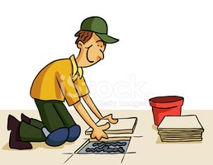GRANDIOOS!
Het gereedschapshok werd schoongemaakt en al het materiaal geïnventariseerd. Ook tegelranden werden enthousiast schoongemaakt van overgroeiend gras en de plaats naast het gereedschapshok zag er weer geweldig uit. Alle klussers, hartelijk dank hiervoor.
De regel is, dat iedere tuinder jonger dan 70 jaar minstens 1 dag per jaar mee doet met de klusdag. Alle namen zijn genoteerd en de vele namen, die nog niets gedaan hebben staan eveneens op de lijst voor de klusdag in het najaar.
In de herfst wordt in ieder geval het vervangen van de kapotte 40x60 tegels op de bereikbaarheidspaden gepland.
OPGELET: PREIMOT De tweede generatie motten wordt stilaan actief. Het is dus tijd om de prei te beschermen tegen deze ongewenste moestuinbewoner. Het zijn de rupsen van de preimot, die gangen vreten in het loof en zich een weg banen tot diep in het witte gedeelte van de prei. Door de verwonding die hierdoor wordt aangebracht, hebben schimmels en bacteriën vrij spel waardoor rotting kan optreden. Wanneer deze parasiet niet bestreden wordt hebt je kans, dat een deel van de oogst verloren zal gaan.
EN…DE COLORADOKEVER De coloradokever is ook weer aanwezig. Er zijn al verschillende kevers met hun gezellig gestreepte uniform waar genomen. Meteen vernietigen, die spitsboeven. Laat ze niet je aardappeloogst en die van anderen verpesten.
NOG ZO’N PLAAGBEEST Iedereen heeft hem wel een keer ontdekt in de moestuin. DE KOPERWORM. Hij hoort tot de familie van de kniptorren. In het verleden was het moestuincomplex een weidevelkd. Het gebied van de koperworm. Logisch, dat dit plaagbeest probeert te overleven in een slecht onderhouden moestuin. En dat is over het algemeen niet zo moeilijk…. De koperworm is in feite de larve van een kniptor. Het is een aloude plaag in de landbouw. Zodra je hem tegen komt, fijnknijpen dat beest. Een plaag voor aardappels, wortels en bieten en houden van knagen aan jonge plantjes. De volgende dag zijn de steeltjes doorgeknauwd. Alleen kool en peulvruchten staan niet op hun menu.

Uiterlijk
Ritnaalden/koperwormen zijn ongeveer 2 cm lang. Ze zijn lichtbruin van kleur en heten daarom ook wel koperwormen. Ze hebben een lichaam dat onderverdeeld is in segmenten, en een duidelijke kop en staart.
De torren zijn ongeveer een cm lang, en bruin van kleur. Als ze op hun rug terechtkomen, kunnen ze zich met een knippend geluid omkeren. Vandaar de naam 'kniptor'
Schade
De larven vreten gangen in knollen en bijten jonge planten net boven de grond af. Ritnaalden zijn vooral een probleem op grond waar heel veel verdicht onkruid staat. In een goed onderhouden moestuin komen ze maar weinig voor.
Leefwijze
De torren leggen in mei of juni zo'n 100 eitjes net onder de grond. Het liefst doen ze dat op een begroeide, vochtige plek. De larven leven in de grond van dood organisch materiaal, en van de wortels van allerlei planten. Ze leven 3 tot 5 jaar in de bodem, daarna verpoppen ze pas en komt er een nieuwe kniptor tevoorschijn.
Bestrijding
- Houd de grond onkruidvrij, in elk geval in mei/juni, als de eitjes gelegd worden.
- Vang de ritnaalden met een uitgeholde halve aardappel. Leg die elke halve meter in het perceel dat aangetast is. Controleer de vallen uiterlijk elke 3 dagen.
WAT TE DOEN IN JULI Juli is veelal een warme maand, dat betekent dat er volop kan worden geoogst. Enkele stukken grond komen hierdoor leeg te staan en zijn klaar voor de volgende teelt. Bij het kweken in een kas is het belangrijk om goed te ventileren en hoge temperaturen te voorkomen om ziektes en schimmels te vermijden.

Zaaien in juli
- Je kunt nog steeds een aantal gewassen zaaien in de lege bedden in de moestuin. Denk bijvoorbeeld aan rapen, radijzen, wortelen, andijvie, pluksla, postelein, paksoi, Chinese kool, spinazie, rucola en tuinkers.
- Dun eerder geplante zaailingen goed uit zodat ook deze gewassen goed de ruimte krijgen om te groeien.
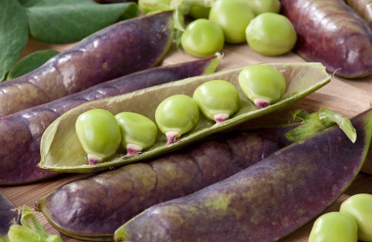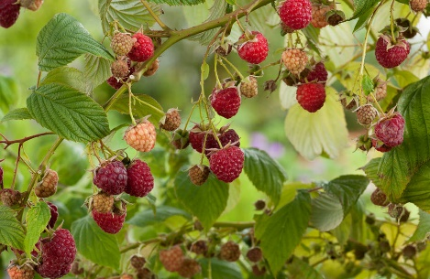

Oogsten in juli
- Deze maand kunnen de eerste komkommers, augurken, ronde worteltjes, boontjes en doperwten geoogst en klaargemaakt worden.
- Daarnaast kun je deze maand ook weer courgette, rapen, peterselie, koolrabi, wortel, spinazie en bloemkool oogsten.
- Ook bij kleinfruit zoals zomerframbozen, aalbessen, zwarte bessen, kruisbessen, blauwe bessen en bramen kunnen de vroege rassen al geplukt worden.
- Pluk verder zoveel mogelijk zoveel gewassen, des te meer zullen ze produceren. Als je enkele vruchten rijp laat worden, zal de plant stoppen met zaad produceren.

Algemene moestuintips juli
- Ziekten en schimmels zoals meeldauw liggen op de loer. Zorg ervoor dat je gewassen minder vatbaar zijn door ze in optimale conditie te houden.
- Iedere dag valt er nu meer uit je moestuin te oogsten. Het beste is om wat je verzamelt uit je moestuin gelijk op te eten nu het nog vers is. Zodra groenten zijn geoogst, beginnen ze in kwaliteit achteruit te gaan omdat het vocht verdampt uit de vezels.
- In volle grond is de aardappelziekte nu een voortdurende bedreiging voor aardappels en tomaten. Vooral als het een nat jaar is, dan ontkom je er niet aan dat je meerdere keren de planten moet bespuiten om de fytoftora te voorkomen.
- Tomaten, komkommers, paprika’s, meloenen etc. hebben vooral water en vloeibare voeding nodig. Om plagen te voorkomen is het verstandig om biologische bestrijdingsmiddelen te gebruiken.
- Geef bonen voldoende water bij de wortel zolang ze aan het bloeien zijn. Hiermee bevorder je ook de nieuwe bloemvorming.
WAT TE DOEN IN AUGUSTUS
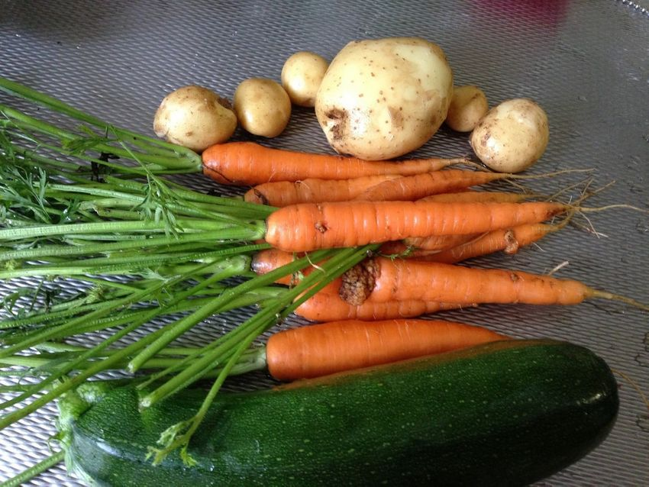

Algemeen:
- Water geven: Het liefst ’s morgens vroeg en geef water aan de basis van de planten.
- Geef de tomaten bij droog weer regelmatig water. Als de grond uitdroogt en de planten daarna veel water krijgen zullen de tomaten barsten.
- Hou ook pompoenen, komkommers en courgettes in de gaten.
- Kleinfruit in droogteperiodes water geven. Sproei aan de basis van de planten en niet op de planten zelf om meeldauw te voorkomen.
- Woekerende kruiden zoals pepermunt scheuren.
- Het aspergebed wat bijmesten
- Verwijder bonen- en erwtenstruiken als ze helemaal zijn kaalgeplukt. Laat de wortels echter zitten omdat ze de bodem verrijken met stikstof.
- Je kan bonen laten staan om te drogen. Vanaf eind augustus beginnen de planten te verkleuren. Haal ze uit de grond en bindt ze samen in bosjes. Hang ze te drogen op een beschutte droge plaats. Zijn ze goed gedroogd, haal dan de zaden uit de peulen en bewaar ze op een koele droge plaats (in een bokaal of doos die goed kan worden afgesloten.)
- Regelmatig schoffelen en braakliggende percelen onkruidvrij houden. Bedek ze eventueel met een mulchlaag van grasmaaisel. Je kan deze percelen ook inzaaien met een groenbemester (vb Phacelia). Koolzaad en mosterd zijn snelgroeiende gewassen die in het najaar worden onder gespit. Een alternatief is compost uitstrooien op de percelen.
- Het is een goed moment om de composthoop om te zetten. Dat betekent dat wat onderaan zit naar boven wordt gehaald en omgekeerd. Bij droogte de composthoop vochtig houden.

FIETSPADEN EN DAN Over de toegangspaden is al veel gezegd. Voetgangers hebben voorrang. Maar ja, wat dan als je afstapt bij je tuin en je wilt je fiets kwijt.

Je fietst gewoontegetrouw rechts en je tuin ligt aan de linkerkant. Ehhhh. Even denken. Het handigste is dan je fiets bij je over overbuurman/vrouw op de tuin te zetten. Gek genoeg gebeurt het nooit andersom, want je blijft rechts op het fietspad rijden.

De oplossing is eenvoudig. Keer om en zet je fiets bij of op je eigen tuin. Hoe moeilijk kan dat zijn.

Dus NOGMAALS……hou je fiets en ook die van je bezoekers op eigen terrein en zet die niet bij je overburen op hun pad. Wel zo beleefd.

FEESTJE!!!!

De maand juni was een feestmaand voor jongelui. Examenfeest, verjaardagsfeest, of een zomaarfeest. In ieder geval heeft een groep jongeren het volkstuincomplex ontdekt als gezamenlijk onderkomen in coronatijd. In de kas van Ed Jonker (tuin32) hadden ze op een vreet(d)zame manier een feestje gebouwd. Vele blikjes en chipsverpakkingen zijn als dank achtergelaten. Met een colablik was het fout gegaan. Vele bloedsporen op de grond en op een poetsdoek. Het was al na 22.00 uur, want Ed was er zelf nog om 21.30 uur. Er is gelukkig niets vernield of weg genomen.

Een aantal dagen later heeft Marco Hasman een groep jongeren aangetroffen in de tuin van Sandra de Pater ( tuin 46B). Ook hier geen vernielingen of jatterij. Marco heeft de jongelui vriendelijk verzocht te vertrekken en daar werd gehoor aan gegeven. Voor Marco waren het onbekende gezichten. Er is aangifte gedaan bij de politie.

DE RUILTAFEL VAN MARIELLE Marielle Smidt (tuin 6) heeft een eigen ruiltafel. Er wordt regelmatig tuinplantjes opgezet, die over zijn en de bedoeling is, dat die plantjes kunnen worden meegenomen, maar dat er weer een ander plantje of zaadje voor terug komt. Dat zal niet altijd lukken, als je alles al hebt opgebruikt en je wilt heeeeel graag dat tomatenplantje of viooltje hebben.

Hoe los je dat dan op. Gewoon even melden lijkt mij. Zodat het niet lijkt, dat je bij al die graaiers hoort, die stiekem iets meenemen en nooit wat van zich laten horen.
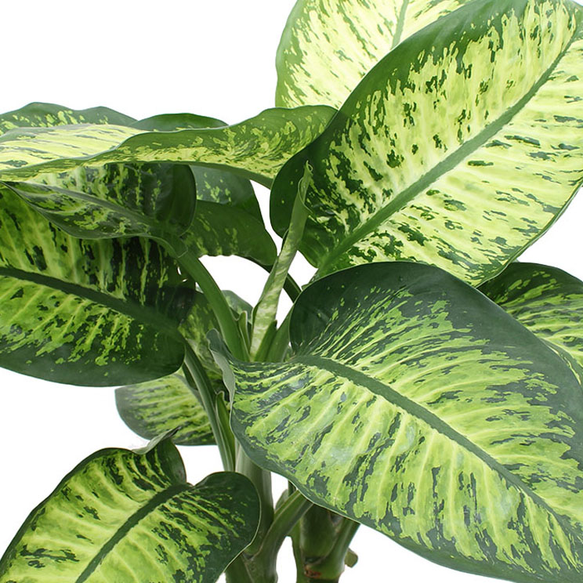
Dief fenbachia

De volgende Nieuwsbrief verschijnt in september.

Kopij inleveren vóór 15 augustus 2021 bij Els Kooiman. Elskooiman48@gmail.com

